|  |  |
| --- | --- |
| *Ngày 05 tháng 10 năm 2023* | *Họ và tên giáo viên:* LƯƠNG THỊ GẤM  *Tổ chuyên môn:* GDTC – TIN – LỊCH SỬ & ĐỊA LÍ |

BÀI 4: TRUNG QUỐC TỪ THẾ KỈ VII ĐẾN GIỮA THẾ KỈ XIX

Môn học: Lịch sử & Địa lí ; lớp: 7

Thời gian thực hiện: (03 tiết)

**I. Mục tiêu**

**1. Về kiến thức:**

Lập được sơ đồ tiến trình phát triển của Trung Quốc từ thế kỉ VII đến giữa thế kỉ XIX (các thời Đường, Tống, Nguyên, Minh, Thanh).

– Nêu được những nét chính về sự thịnh vượng của Trung Quốc dưới thời Đường.

– Mô tả được sự phát triển kinh tế dưới thời Minh – Thanh.

– Giới thiệu và nhận xét được những thành tựu chủ yếu của văn hoá Trung Quốc từ thế kỉ VII đến giữa thế kỉ XIX (Nho giáo, sử học, kiến trúc,...)

**2. Về năng lực:**

**\* Năng lực chung**

- Tự chủ và tự học: Khai thác được tài liệu phục vụ cho bài học.

- Giao tiếp và hợp tác: Làm việc nhóm hiệu quả.

- Giải quyết vấn đề và sáng tạo: Biết phân tích, nhận xét, đánh giá vấn đề và liên hệ thực tiễn.

**\* Năng lực riêng biệt**

- Năng lực lập sơ đồ tiến trình phát triển của Trung Quốc từ thế kỉ VII đến giữa thế kỉ XIX (các thời Đường, Tống, Nguyên, Minh, Thanh).

- Năng lựcMô tả được sự phát triển kinh tế dưới thời Minh – Thanh.

-Năng lựcgiới thiệu và nhận xét được những thành tựu chủ yếu của văn hoá Trung Quốc từ thế kỉ VII đến giữa thế kỉ XIX (Nho giáo, sử học, kiến trúc,...)

**3. Về phẩm chất:**

- Yêu nước: Có thái độ khách quan trong nhìn nhận các sự kiện và nhân vật lịch sử.

- Nhân ái: Tôn trọng văn hóa, tự do tín ngưỡng của dân tộc khác.

- Chăm chỉ: Chăm học, chăm làm, hăng say học hỏi và nhiệt tình tham gia hoạt động nhóm.

- Trung thực: Hiểu được Trung Quốc là một quốc gia phong kiến lớn điển hình ở phương Đông, đồng thời là một nước láng giềng gần gũi của Việt Nam, có ảnh hưởng không nhỏ tới quá trình phát triển lịch sử Việt Nam.

- Trách nhiệm: Có ý thức tôn trọng và học hỏi cái hay, cái đẹp trong những thành tựu tiêu biểu của Trung Quốc.

**II. Thiết bị dạy học và học liệu**

Phim tài liệu về một số thành tựu văn hóa tiêu biểu của Trung Quốc từ thế kỷ VII đến giữa thế kỷ XIX

**III. Tiến trình dạy học**

**1. Hoạt động 1: Xác định vấn đề** *[5P]*

**a) Mục tiêu:** - Kết nối vào bài học, tạo hứng thú cho người học.

- Giúp khơi gợi tính tò mò của HS. Sau đó đưa học sinh vào tìm hiểu nội dung bài học, tạo tâm thế cho học sinh đi vào tìm hiểu bài mới.

- Tạo sự tò mò, ham học hỏi và lòng khao khát muốn tìm hiểu những điều ở hoạt động hình thành kiến thức mới của bài học; tạo không khí hứng khởi để HS bắt đầu một tiết học mới. Từ đó, giáo viên dẫn vào bài mới.

**b) Nội dung:** - Đưa học sinh vào tình huống có vấn đề để các em tìm ra câu trả lời, sau đó giáo viên kết nối vào bài học.

Học sinh dưới sự hướng dẫn của giáo viên sẽ trả lời câu hỏi theo yêu cầu của giáo viên

**c) Sản phẩm:** - Câu trả lời cá nhân của học sinh.

**d) Tổ chức thực hiện:**

**Bước 1: Chuyển giao nhiệm vụ**

GV chiếu cho HS quan sát hình 1 (SGK trang 24):

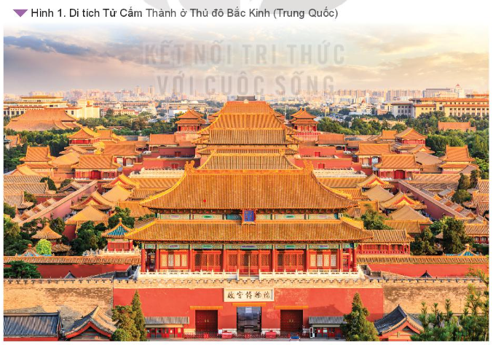

GV nêu câu hỏi yêu cầu HS trả lời:

***? Em có biết di tích Tử Cấm Thành không ? Công trình này được xây dựng vào triều đại nào của Trung Quốc ?***

**Bước 2: Thực hiện nhiệm vụ**

GV hướng dẫn HS xác định yêu cầu, tìm câu trả lời.

HSquan sát, suy nghĩ tìm câu trả lời.

**Bước 3: Báo cáo, thảo luận**

GV yêu cầu HS trả lời.

HS trả lời (có thể đúng, có thể sai): *Tử Cấm Thành được xây dựng vào năm 1420 dưới thời Minh Thành Tổ, đến năm 1655 dưới thời Thuận Trị thì được trùng tu.*

Các HS còn lại theo dõi, nhận xét, đánh giá và bổ sung cho bạn (nếu cần).

**Bước 4: Kết luận, nhận định**

Trên cơ sở đó, GV dẫn dắt vào bài mới: *Hình trên đây là di tích Tử Cấm Thành - một cung điện lớn và là một trong những biểu tượng của Trung Quốc thời phong kiến. Từ thế kỷ VII đến giữa thế kỷ XIX, chế độ phong kiến Trung Quốc tiếp tục phát triển như thế nào trên các lĩnh vực chính trị, kinh tế, văn hóa, xã hội ?*

(Hoặc: *Dân tộc Trung Hoa có một lịch sử lâu đời, trải qua hàng nghìn năm với nhiều triều đại nối tiếp nhau trong thời phong kiến. Có triều đại đạt được sự toàn thịnh trên các mặt chính trị, kinh tế; có triều đại sớm suy vong. Song các triều đại đó đã có những đóng góp to lớn vào nền văn minh chung của đất nước này, có ảnh hưởng đến những quốc gia lân cận và toàn nhân loại, nhất là nền văn hóa. Trong bài học này, chúng ta sẽ cùng khám phá).*

**2. Hoạt động 2: Hình thành kiến thức mới** *[120P]*

**NỘI DUNG 1: KHÁI QUÁT TIẾN TRÌNH LỊCH SỬ TRUNG QUỐC (60p)**

**a.Mục tiêu:**

– Lập được sơ đồ tiến trình phát triển của Trung Quốc từ thế kỉ VII đến giữa thế kỉ XIX (các thời Đường, Tống, Nguyên, Minh, Thanh).

**b. Nội dung:**

+ Sử dụng các phương pháp, kĩ thuật dạy học: Sử dụng đồ dùng trực quan, sử dụng tư liệu lịch sử, phương pháp nêu vấn đề, thuyết trình,...

+ Tổ chức cho HS làm việc cá nhân.

- HS:

+ Sử dụng các phương pháp, kĩ thuật dạy học: Nêu vấn đề, đàm thoại, sử dụng tư liệu, kể chuyện,…

+ Tổ chức cho HS làm việc nhóm (nhóm nhỏ - nhóm đôi).

- HS: Suy nghĩ, vẽ sơ đồ theo yêu cầu của Gv. Làm việc nhóm trả lời các câu hỏi theo yêu cầu của GV.

**c. Sản phẩm:**

**1.Tiến trình phát triển của lịch sử Trung Quốc từ thế kỉ VII đến giữa kỉ XIX**

Lịch sử Trung Quốc từ thế kỷ VII đến giữa thế kỷ XIX đó là sự thành lập, phát triển và suy vong của các triều đại phong kiến:

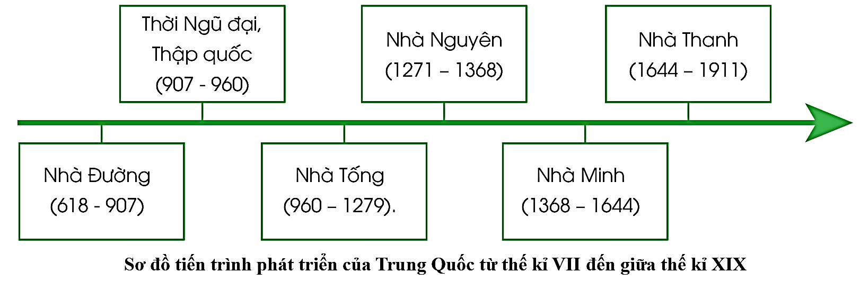

**d) Tổ chức thực hiện:**

**Bước 1: Chuyển giao nhiệm vụ**

**1.Tiến trình phát triển của lịch sử Trung Quốc từ thế kỉ VII đến giữa kỉ XIX**

GV cho HS đọc thông tin trong GSK, tổ chức cho HS làm việc cá nhân, thực hiện yêu cầu:

*? Vẽ trục thời gian thể hiện tiến trình phát triển của lịch sử Trung Quốc từ thế kỳ VII đến giữa thế kỳ XIX ?*

**Bước 2: Thực hiện nhiệm vụ**

* GV hướng dẫn HS tìm hiểu yêu cầu, thực hiện.
* HS suy nghĩ, vẽ sơ đồ Tiến trình phát triển của Trung Quốc từ thế kỷ VII đến giữa thế kỷ XIX.

HS lắng nghe, tiếp thu kiến thức.

**Bước 3: Báo cáo, thảo luận**

* GV cho 1 - 2 HS trình bày sản phẩm của mình trước lớp.
* HS trình bày, các HS còn lại theo dõi, nhận xét, đánh giá và bổ sung cho bạn (nếu có).

**Bước 4: Kết luận, nhận định**

* GV đánh giá kết quả hoạt động của HS.

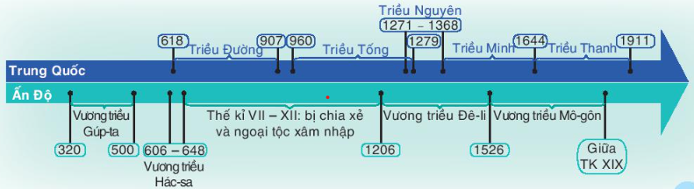

* HS lắng nghe, tiếp thu kiến thức.
* GV chiếu lược đồ, chốt ý.
* GV chốt lại ý những biểu hiện chính về sự thịnh vượng của Trung Quốc dưới thời Đường.
* HS lắng nghe, tiếp thu kiến thức.
* GV kết luận: *Thông qua việc mở các khoa thi để chọn người giỏi. Điều này thể hiện sự tiến bộ và chính sách trọng dụng người tài dưới thời Đường.*